Делимся опытом семейного воспитания!
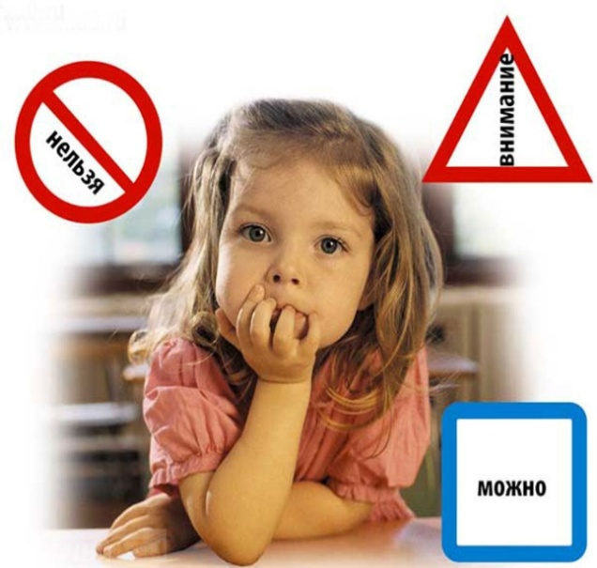 | Целью семейного воспитания является формирование таких качеств личности, которые помогут достойно преодолеть трудности и преграды, встречающиеся на жизненном пути. Развитие интеллекта и творческих способностей, первичного опыта трудовой деятельности, нравственное и эстетическое формирование, эмоциональная культура и физическое здоровье детей, их счастье – все это зависит от семьи, от родителей, и все это составляет задачи семейного воспитания. Именно родители – первые воспитатели – имеют самое сильное влияние на детей.  Семья – это счастье, любовь и удача,  Семья – это летом поездки на дачу.  Семья – это праздник, семейные даты,  Подарки, покупки, приятные траты.  Рождение детей, первый шаг, первый лепет,  Мечты о хорошем, волнение и трепет.  Семья – это труд, друг о друге забота,  Семья – это много домашней работы.  Семья-это важно!  Семья – это сложно!  Но счастливо жить одному невозможно!  Всегда будьте вместе, любовь берегите,  Обиды и ссоры подальше гоните,  Хотим, чтоб про вас говорили друзья:  Какая хорошая ваша семья!

«Крепкая семья- золотой фонд детского сада»
Крепкая семья - это дружная семья!
Семья Ходыкиных
В рамках реализации комплекса мероприятий по популяризации семейных ценностей «Мы вместе» в нашем детском саду внедряется традиция «Гость группы». В этот раз «Гостем группы» была семья Ходыкиных.
Дружная семья Ходыкиных состоит из четырех человек: папа Алексей, мама Юлия и наши сыновья Денис и Максим. Детки посещают Подсередненский детский сад. Им нравится в садике, особенно ходить с ребятами на прогулку.
За время существования семьи уже сложились определенные сближающие традиции. Выходные дни они стараются проводить активно: гулять на свежем воздухе, ловить рыбу, плавать на лодке.
Их семья очень дружная и креативная, является постоянным участником различных конкурсов. Принимаем активное участие в жизни детского сада. «Мы, как родители, стараемся, добросовестно выполняют свои родительские обязанности по воспитанию своих детей», - говорит мама- Юлия Ивановна.
Девиз семьи Ходыкиных: «Семья – это труд, друг о друге забота».

